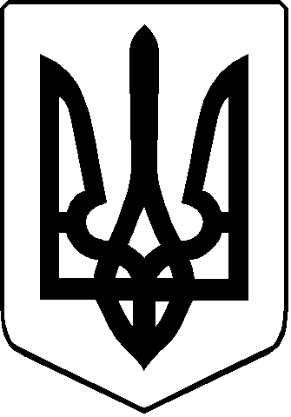

**ВИШНІВСЬКА СІЛЬСЬКА РАДА**

**КОВЕЛЬСЬКОГО РАЙОНУ ВОЛИНСЬКОЇ ОБЛАСТІ**

**19 СЕСІЯ VІІІ СКЛИКАННЯ**

**Р І Ш Е Н Н Я**

27 квітня 2022 року с. Вишнів №19/2

**Про заяву депутатів Вишнівської сільської ради**

**щодо засудження збройної агресії росії проти України**

**та недопущення порушення територіальної цілісності**

**та суверенітету України**

Керуючись статтею 26 Закону України «Про місцеве самоврядування в Україні», ст. 19, 20 Закону України «Про статус депутатів місцевих рад», Вишнівська сільська рада

**ВИРІШИЛА:**

1.Схвалити текст Заяви депутатів Вишнівської сільської ради щодо засудження збройної агресії росії проти України та недопущення порушення територіальної цілісності та суверенітету України.

2. Контроль за виконанням рішення покласти на постійну комісію з питань законності, депутатської діяльності і етики.

**Сільський голова Віктор СУЩИК**

СХВАЛЕНО

рішенням 19 сесії сільської ради

від 27 квітня 2022 року №19/2

**ЗАЯВА**

**депутатів Вишнівської сільської ради Ковельського району Волинської області щодо засудження збройної агресії росії проти України та недопущення порушення територіальної цілісності та суверенітету України**

Ми, депутати Вишнівської сільської ради Ковельського району Волинської області рішуче і категорично засуджуємо розпочате росією 24 лютого 2022 року воєнне вторгнення в Україну, що порушує принципи і норми міжнародного права, які гарантують суверенітет та територіальну цілісність України як незалежної держави, а також міжнародні акти у сфері прав людини.

Це варварська, нічим неспровокована і віроломна атака на незалежну, мирну та демократичну країну, що вже засудив весь цивілізований світ та закликав росію припинити насилля населення та вивести свої війська з території України.

Воєнна агресія росії приносить страждання та руйнування, ставить під загрозу життя незліченної чисельності невинних людей в Україні. Це військовий злочин проти людства, докази якого бачить весь світ та який не повинен залишитися безкарним. Ми впевнені, що міжнародне правосуддя буде здійснено, а винні у скоєних в Україні злочинах будуть притягнуті до відповідальності.

Ми закликаємо до єднання всіх українців незалежно від політичних переконань і місць проживання та підтримуємо звернення Президента України до партнерів України про невідкладне запровадження всього пакету санкцій проти агресора. Ми також висловлюємо щиру вдячність тим державам, лідери яких не лише заявили про підтримку суверенітету і територіальної цілісності України але й конкретними справами доводять прихильність до міжнародного права та демократичних цінностей.

Ми віримо в наші Збройні Сили,територіальну оборону, у силу духу і героїзм наших захисників та українського народу.

СЛАВА УКРАЇНІ! СЛАВА ЗБРОЙНИМ СИЛАМ УКРАЇНИ!